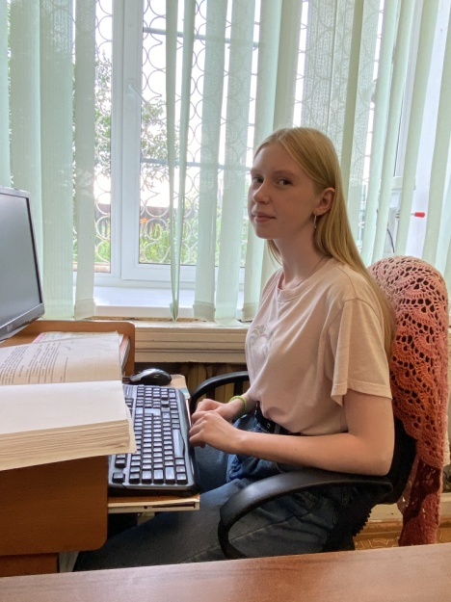
«Вот оно какое, наше лето, Лето яркой зеленью одето, Лето жарким солнышком согрето, Дышит лето ветерком...»
Эти строки из детской песенки способны поднять настроение не только детям, но и взрослым, ведь для большинства людей лето — любимая пора года. Сколько всего хочется успеть за эти такие «короткие» летние месяцы: накупаться вдоволь на озере, сходить в горы, посидеть в приятной компании у костра, полакомиться обилием ягод и фруктов… Список желаний можно продолжать бесконечно и, понятное дело, что у каждого он будет свой.
У выпускницы-девятиклассницы школы № 24 г. Касли Колупаевой Анастасии в писке летних дел был запланирован один очень важный пункт - попробовать свои силы в трудовой деятельности. Полезное дело во всех отношениях: и денег на свои личные «хотелки» можно заработать, и определенные практические навыки получить, и принципы деловой коммуникации освоить.
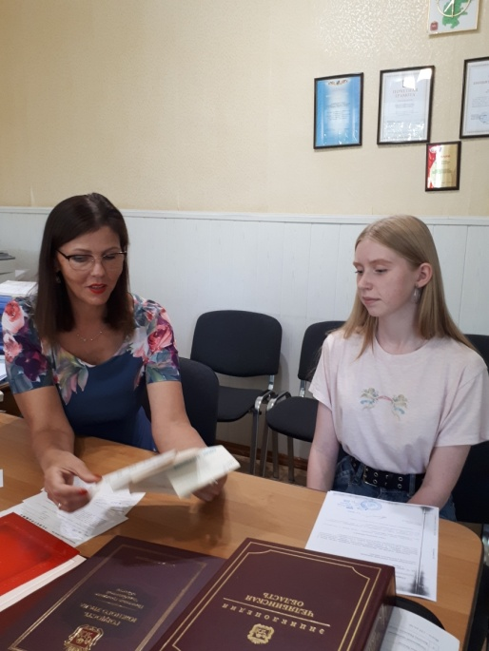
Благодаря договору об организации временного трудоустройства несовершеннолетних граждан в возрасте от 14 до 18 лет в свободное от учебы время, заключенному между администрацией Каслинского муниципального района и Центром занятости населения города Касли, желанию Насти суждено было исполниться. В числе других 15 школьников города Настя была трудоустроена в администрацию и нашла практическое применение своим способностям в нашем архивном отделе.
По три часа ежедневно на протяжении тринадцати рабочих дней Настя добросовестно и прилежно выполняла данные ей трудовые поручения. Школьница вносила сведения в одну из баз данных архивного отдела. Надо отметить, что девочка очень старалась и по окончанию работы не только сама осталась довольна результатом работы, но и порадовала весь коллектив отдела. Такой эффективности в работе не добивался ни один школьник, ранее работавший в отделе.
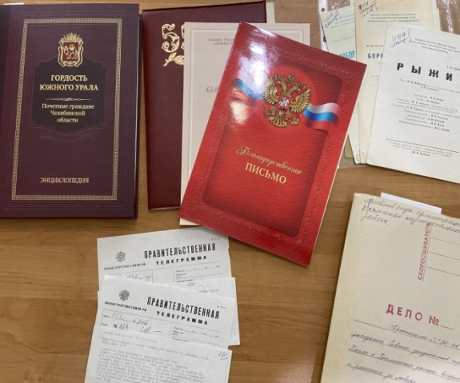
Могу предположить, что деловые качества в характере Анастасии отчасти передались ей от прабабушки, по линии отца, Колупаевой Эммы Максимовны.
Каслинцы помнят Эмму Максимовну как общественного деятеля, первого директора историко–краеведческого музея, председателя комиссии по делам молодежи, члена Президиума городского Совета ветеранов, внештатного корреспондента газеты «Красное знамя», краеведа. К сожалению, в архивном отделе пока нет фонда личного происхождения Э.М. Колупаевой, но в настоящее время архивисты ведут активную работу по выявлению и сбору таких документов. Для Анастасии мы подготовили обзор имеющихся в архиве личных документов её прабабушки, архивных документов, относящихся к её трудовой, общественной деятельности, что вызвало у девушки целый шквал положительных эмоций. Настя с гордостью приняла в свои руки архивную копию решения Совета депутатов г. Касли и Каслинского района от 03.06.2003 №260 о присвоении Колупаевой Эмме Максимовне звания «Почетный гражданин города Касли и Каслинского района», увидела имя прабабушки в энциклопедиях «Челябинская область» (2008), «Гордость Южного Урала. Почетные граждане Челябинской области» (2019). Ей есть на кого ровняться!

Суслова Л.Г., начальник архивного отдела

